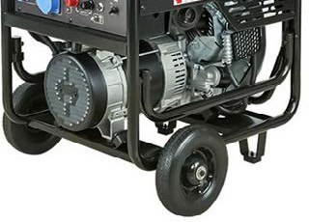
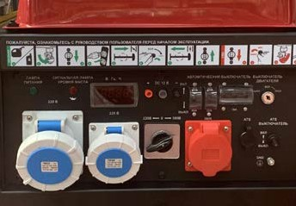

БЕНЗОГЕНЕРАТОР
ENERGO E13000EAX-3
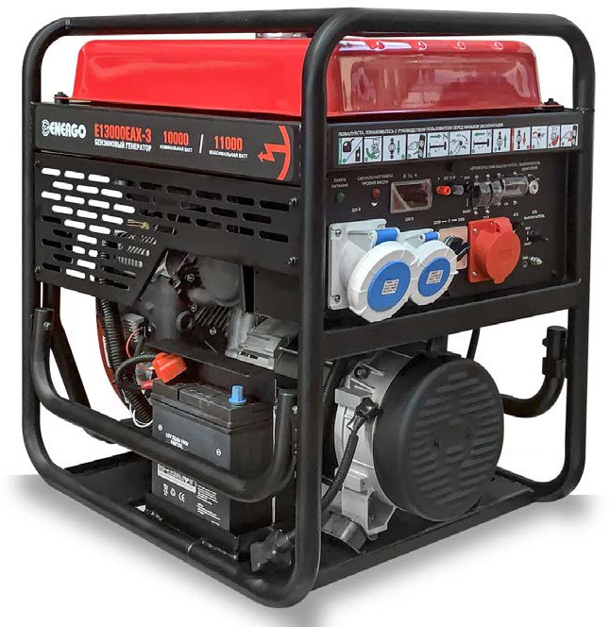

Технические характеристики
Мощность номинальная, кВт | 10,0
Мощность максимальная, кВт | 11,0
Напряжение, В | 220 / 380
Частота, Гц | 50
Род тока | переменный трехфазный
Марка двигателя | SV690
Ёмкость бака, л | 45
Время работы на 100% от мощности, ч | 8
Пуск | эл. старт
Габариты, (ДхШхВ), мм | 730x600x780
Масса, кг | 160
Комплект колес | есть
Терминал для подключения АВР | есть



